Chapitre 18 : contrôle de la qualité par dosage

Réactions acido-basiques (Afrique 2003)

1.1 Vidéo
HInd + H₂O $\begin{aligned}→ \\ ←\end{aligned}$ Ind– + H₃O⁺
C₀ = 2,90.10⁻⁴ mol.L⁻¹
[H₃O⁺] = 6,6.10⁻⁵ mol.L⁻¹
V=100 mL
Le calcul du taux d'avancement final n'est plus au programme.

τ < 1 la réaction n’est pas totale, l’acide n’est pas totalement dissocié dans l’eau

1.2 Expression de la constante d’acidité K_{A} de la réaction
$K_{A}=\frac{[{\text{Ind}}^{−}]_{\text{eq}}\text{.}[H_{3}O^{+}]_{\text{eq}}}{[\text{HInd}]_{\text{eq}}}$

  - K_{A}=1,9.10⁻⁵.

pK_{A} = -log K_{A} = - log 1,9 x 10⁻⁵ = 4,7. Il s’agit du vert de bromocresol.

2.1 Réaction de dosage :

H₃O⁺ _{aq} + Cl⁻ _{aq} + Na⁺_{aq} + HO⁻_{aq} $\begin{aligned}→ \\ ←\end{aligned}$ 2 H₂O_{(L)} + Cl⁻ _{aq} + Na⁺_{aq}

Equation simplifiée :

H₃O⁺ _{aq} + HO⁻_{aq} $\begin{aligned}→ \\ ←\end{aligned}$ 2 H₂O_{(L)}

2.2 A l’équivalence la valeur de la conductance est la plus faible. On lit sur le graphique V_{E} = 11 mL.

2.3 A l’équivalence les réactifs ont été introduits dans les proportions stœchiométriques.

C₁V_{1 (initial)} = C_{B}.V_{E}

C₁ = C_{B}.V_{E} / V₁ = 1,00 x10⁻¹ x 11/100 = 1,1 x 10⁻² mol.L⁻¹

2.4 La solution S_{o} est 1000 fois plus concentrée :

Co = 10³ .C₁ = 11 mol.L⁻¹

2.5 Vidéo
Co = n_{o} / V = m_{o} / (M.V) . On prend V = 1L

m_{o} = C_{o} . M.V = 11 x 36,5 x 1 = 4,0 x 10² g

2.6 Vidéo
Pourcentage massique :
$P=\frac{m_{o}}{m}x\text{100}=\frac{m_{o}}{ρ_{o}\text{.}V}x\text{100}=\frac{\text{400}}{\text{1160}x1}x\text{100}=\text{34}\text{\%}$

¨La bouteille indique un pourcentage de 33% en masse d’acide chlorhydrique, l’indication portée sur l’étiquette est correcte.

2.7 Couleur de la solution

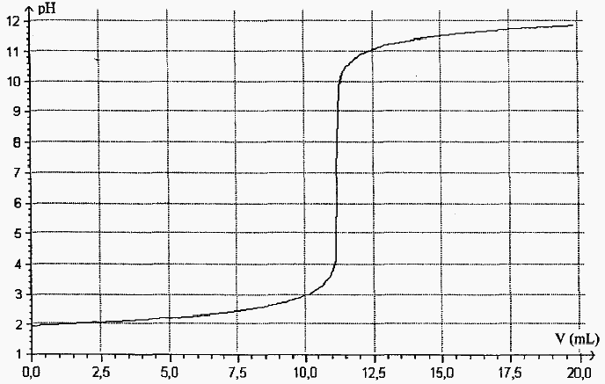
couleur jaune

HInd prédomine

couleur bleue
In– prédominance des ions In⁻
pH_{E} = 7
Solution de couleur verte

2.8 Le bleu de bromothymol aurait été mieux adapté car le pH_{E} est compris dans sa zone de virage. A l’équivalence la solution aurait été de couleur verte.

